1.1 Den nye verden
Den europæiske kolonisering af Amerika
Allerede i begyndelsen af 1500-tallet begyndte de europæiske stormagters kapløb om koloniseringen af Den Nye Verden. I første omgang var de to hovedaktører søfartsnationerne Spanien og Portugal. Spanske erobrere (conquistadorer) som Hernán Cortés og Francisco Pizarro erobrede på mindre end et halvt århundrede Den Nye Verdens mægtigste riger. Cortes Aztekerriget i det nuværende Mexico (faldt i 1521) og Pizarro Inkariget, der strakte sig langs den Sydamerikanske Stillehavs-kyst (faldt i 1533). Med til historien om den hurtige nedslagtning af de indianske kulturer hører, at den kristne religion blev brugt aktivt for at legitimere de europæiske erobreres fremfærd i Den Nye Verden. Conquistadorerne henviste ivrigt til nødvendigheden af at omvende de indianske hedninge og gøre det nye lands befolkning kristent.
Den spanske kolonisering havde hurtigt og effektivt transformeret Spanien fra et mindre europæisk kongedømme til verdens absolut førende stormagt. En række europæiske lande lod sig naturligvis inspirere af den succes Spanien kunne fremvise. Navnlig England, Frankrig og Holland ønskede at få del i de rigdomme, spanierne kunne hente i de nye kolonier. Men de måtte kæmpe hårdt med spanierne om resterne af Den Nye Verden.
I 1497 sendte den engelske konge, inspireret af Columbus' opdagelser, den italienske navigatør John Cabot ud for at finde en nordlig passage til Asien. Han stødte i stedet først på Newfoundland i det nuværende Canada, og senere også det nordamerikanske fastland: Cabots opdagelse anses i dag for at være det første europæiske møde med Nordamerika siden vikingerne. Men Cabots opdagelser resulterede i første omgang ikke i oprettelsen af permanente kolonier eller handelsstationer.
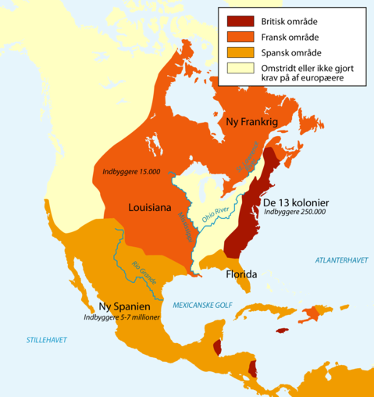
Kort over Nordamerika år 1700
Spanien var den første nation, der etablerede en permanent koloni i det nuværende USA. Det skete i 1565 i Florida. Efter dem kom franskmændene, der i første omgang primært orienterede sig mod de nordlige områder ved de store søer i grænselandet imellem det nuværende USA og Canada. Efter en lang række mislykkede forsøg lykkedes det endelig i 1604 at etablere kolonien Acadia i det nuværende Quebec. Franskmændene var dog i første omgang mere interesserede i den indbringende pelshandel end i etableringen og udviklingen af kolonier, og det gik da også særdeles trægt med at få franskmænd til at emigrere til de nyoprettede kolonier. […]
Englændernes første vellykkede og permanente koloniseringsforsøg blev oprettelsen af Jamestown i Virginia i 1607. Derfra gik det i løbet af 1600-tallet kun en vej: Antallet af engelske kolonier i Nordamerika steg støt, og tidligere hollandske, svenske og franske kolonier faldt efterhånden i hænderne på den engelske trone.
Opdagelsen af Den Nye Verden i 1492 medførte gennemgribende ændringer ikke bare af verdenskortet, men også af Den Gamle Verden. De enorme landmasser i Den Nye Verden kunne erobres af europæerne uden synderlig modstand. Magtbalancerne skiftede – ikke bare i Europa, men globalt. De europæiske kongeriger var så småt på vej til en status som verdensherskende internationale aktører (kolonimagter).

1.2 Fra europæiske kolonier til amerikansk føderation
De engelske kystkolonier i 16- og 1700tallet
Man kan med lidt god vilje opdele 16-1700-tallets britiske kolonier på den amerikanske østkyst i tre overordnede grupper:
- De nordlige kolonier i New England
- De midterste kolonier omkring New York, New Jersey og Pennsylvania
- De sydlige kolonier fra Virginia til Georgia
De tre grupper af kolonier udviklede sig på grund af områdernes forskellige livsbetingelser og klimatiske forhold og af karakteren af de nybyggere, der ankom, i meget forskellige retninger.
New England var gennemgående befolket af puritanere, det vil sige protestantiske englændere, for hvem religion og en stram moral spillede en afgørende rolle. Man kan sige, at mådehold i alle ting undtagen fromhed var puritanismens motto. De boede typisk i mindre samfund indrettet med kirken og præsten som centrum. Newenglændernes stærke tradition for bibellæsning var formentlig medvirkende til, at det var i dette område, skolevæsenet blev prioriteret højest. Det har bl.a. resulteret i, at en række af Amerikas ældste og fineste universiteter bl.a. Harvard (1636) og Yale (1701) blev etableret her. De nordlige områder var med deres store græsarealer og områder med fyrreskov ideelle til kvæg og svinehold samt til skibsbyggeri. Desuden var fiskeri en vigtig kilde til føde og indtægter. New England-kolonierne havde konsekvent problemer med handelsbalancen over for England og det øvrige Europa. Dvs. man havde behov for at importere mere, end man kunne eksportere.
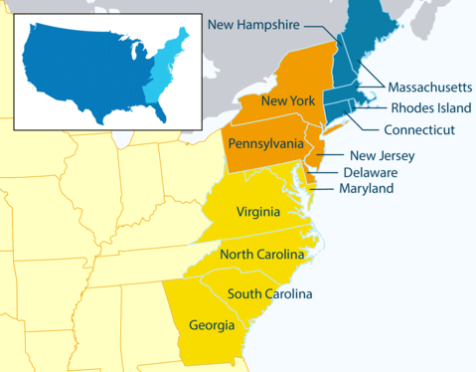
Kort over de oprindelige 13 stater
Befolkningen i de midterste kolonier bestod i højere grad af indvandrere fra forskellige områder i Europa. Her spillede især hollandske og tyske indvandrere og deres kultur en rolle, men også svenske, finske, skotske og irske indvandrere fyldte i statistikkerne. De midterste kolonier dyrkede i vid udstrækning de samme afgrøder som i New England (hvede, byg, majs), udbyttet var dog bedre på grund af det varmere klima med længere somre. Derudover havde de midterste kolonier, pga. de store floder, bedre adgang ind i landet. Det betød, at de kunne handle med indianerne og få del i det indbringende pelsmarked. Pels kunne eksporteres til Europa, hvorfra man kunne importere de ting, man manglede. Det var i dette område, at de største byer voksede frem navnlig Philadelphia og New York.
Livet i de sydlige kolonier var noget anderledes. Her var klimaet mærkbart varmere end det europæiske. Det betød, at immigranterne kunne dyrke en række afgrøder, der var fremmede for Europa, og derfor havde stor afsætningsværdi på det europæiske marked. Det var såkaldte cash crops dvs. afgrøder, der produceres udelukkende med henblik på videresalg fx tobak, bomuld og ris. For at de gode landbrugsjorde skulle være så rentable som muligt, blev der anlagt kæmpe plantager, og livet i syden foregik i højere grad i og omkring plantagerne end i større byer.
De gode indtjeningsmuligheder i landbruget betød hurtigt, at manglen på arbejdskraft til plantagerne blev enorm. Det problem løste man på to måder: For det første lavede man kontrakter med håbefulde unge (oftest mænd) i Europa, der ønskede et nyt liv med egen jord i Den Nye Verden. Som betaling for transporten over Atlanten bandt de sig til at arbejde et bestemt antal år i plantagerne - typisk 3-5 år - inden de fik ret til et mindre stykke land. Faktisk kom mere end halvdelen af de hvide nybyggere uden for New England til Den Nye Verden på kontrakter som disse. Den anden måde at skaffe arbejdskraft til plantagerne på var mere brutal, det var nemlig igennem import af slavegjorte afrikanere. Jagten på profitmaksimering i tobaks- og bomuldsindustrierne blev på den måde årsag til, at Syden blev et racedelt samfund med en hvid overklasse og en sort underklasse.

